

TECNOLÓGICO NACIONAL DE MÉXICO INSTITUTO TECNOLÓGICO DE REYNOSA

Estudiante: Mario Alberto Tolentino Jasso Núm. De control: 23580040

Promotor: David Eliseo Gutierrrez Zeferino Asignatura: Circulo de lectura

Documento: Viaje al centro de la tierra Capitulo leído: 13-15

Fecha de entrega: 01/10/2023

Nombre del libro: Viaje al centro de la tierra Sección leída: Capitulo 13-15 pag 38-47 Inicio del reporte de lectura: 30/10/2023

Instrucciones: en esta sección usted transcribirá la lectura hecha del libro seleccionado.

Si copia y pega o hace plagio de algún sitio de internet recibirá una llamada de atención.

Si lo vuelve a hacer será dado o dada de baja de la actividad complementaria.

NÚMERO MÁXIMO DE HOJAS ES DE 3, TOTAL DE HOJAS EN EL REPORTE, INCLUYENDO PORTADA E INSTRUCCIONES ES DE 6.

Insertar foto o fotos de evidencia en esta sección por favor.

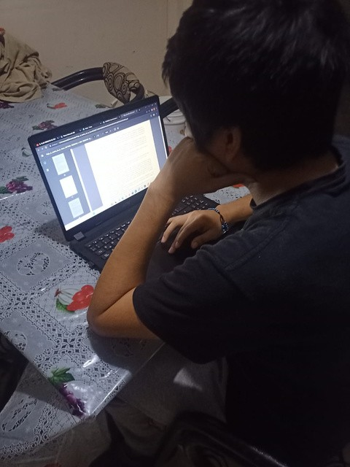

# Resumen

“Viaje al centro de la tierra” De: Julio Verne

# CAPITULO 13

El capítulo comienza con los personajes principales, incluyendo al narrador, en un paraje nocturno en el paralelo 65°, donde la luz del día en las regiones polares no cesa durante los meses de junio y julio. A pesar de la oscuridad, la temperatura ha descendido y el hambre se hace presente. Encuentran refugio en la casa de un labriego, donde son recibidos con gran hospitalidad. La cabaña, de estructura simple, consta de cuatro habitaciones: la cocina, el taller de tejidos, la alcoba de la familia y la destinada a los huéspedes.

El narrador y su tío son recibidos con amabilidad por el dueño de la casa y su numerosa familia, y pronto se ven rodeados por diecinueve hijos del anfitrión. A pesar del olor a pescado seco y leche agria en el interior de la cabaña, son bien acogidos y se les ofrece una cena compuesta por sopa de licor, pescado seco y otros alimentos locales. Tras la comida, los niños desaparecen y los adultos se reúnen alrededor del fuego.

Al día siguiente, parten de la cabaña del campesino isleño y comienzan su viaje, pasando por terrenos pantanosos, donde se encuentran con personas afectadas por la lepra, una afección relativamente común en Islandia. El paisaje se vuelve cada vez más triste y desolado a medida que avanzan, y atraviesan pequeños fiordos y terrenos de lava llamados 'hraun'. A pesar de la melancolía del entorno, siguen su trayecto hacia el Oeste, rodeando la gran bahía de Faxa y avistando la montaña blanca del Sneffels a poca distancia.

El narrador comienza a sentir fatiga, pero su tío continúa firme en su determinación. Llegan a la aldea de Büdir, donde son acogidos por la familia de Hans, el guía. Aunque son bien recibidos, el tío del narrador está ansioso por continuar el viaje, así que al día siguiente parten de nuevo, rodeando la base del volcán y deteniéndose después de veinticuatro horas de marcha en la rectoría de Stapi.

# CAPITULO 14

El capítulo describe la llegada de los viajeros a Stapi, un asentamiento en

.Islandia ubicado en un entorno peculiar, rodeado por una muralla de basalto creada por la naturaleza de una manera impresionante y simétrica. El lugar, marcado por columnas verticales y horizontales de basalto, forma un refugio natural a lo largo del mar con estructuras imponentes y una vista espectacular que sorprende a los protagonistas. Sin embargo, la hospitalidad en la rectoría local resulta decepcionante para los viajeros. El cura, lejos de ser una figura respetable y acogedora, se muestra descortés y poco hospitalario. Su enfoque en las tareas mundanas como la pesca, caza y el trabajo manual parece alejarlo de la imagen de un ministro del Señor. Esta actitud choca con las expectativas de los viajeros, especialmente del tío de Axel, el profesor Lidenbrock, quien siente que es momento de emprender su gran expedición.

La narración muestra las preocupaciones y temores de Axel, especialmente sobre el peligro potencial que implica la exploración del volcán. Sin embargo, el tío del protagonista, el profesor Lidenbrock, sostiene que, basado en observaciones científicas sobre los vapores volcánicos, no hay indicación de una erupción inminente, lo que tranquiliza momentáneamente a Axel.

Preparados con provisiones y equipados con la guía de Hans, el grupo se dispone a explorar el volcán Sneffels. A pesar de las preocupaciones de Axel, se embarcan en la travesía con optimismo y determinación, dejando atrás la rectoría de Stapi, un lugar que los recibió con una bienvenida poco cordial y una cuenta exorbitante por su estadía.

La partida de Stapi señala el inicio de la aventura hacia el cráter del volcán, desafiando las dudas e inquietudes iniciales de Axel. La travesía se presenta como un viaje cargado de incertidumbres y peligros, pero también de descubrimientos científicos y desafíos personales para los personajes, marcando el inicio de una exploración profunda en busca del centro de la Tierra.

# CAPITULO 15

El capítulo describe la travesía del narrador, su tío el profesor Lidenbrock y el guía Hans al monte Sneffels en Islandia. El grupo

.asciende por estrechos senderos, observando las curiosidades

geológicas y minerales del terreno. El narrador reflexiona sobre la formación de Islandia, originada por fuerzas volcánicas y relata el proceso geológico que da lugar a la estructura del lugar.

El capítulo describe la travesía del narrador, su tío el profesor Lidenbrock y el guía Hans al monte Sneffels en Islandia. El grupo asciende por estrechos senderos, observando las curiosidades geológicas y minerales del terreno. El narrador reflexiona sobre la formación de Islandia, originada por fuerzas volcánicas y relata el proceso geológico que da lugar a la estructura del lugar.

El recorrido transcurre por la superficie de tobas volcánicas y restos de antiguas erupciones. Mientras avanzan, el narrador se siente aliviado al comprender que llegar al centro de la Tierra es una empresa imposible debido al estado incandescente del núcleo terrestre. Además, aprende de los fenómenos geológicos al observar las huellas de erupciones pasadas.

Continúan subiendo por la montaña hasta encontrar una especie de escalera de piedra, una formación geológica que facilita la escalada, pero que presenta riesgos considerables. Al llegar a la cima, el grupo descubre una amenaza inminente: una tromba de viento, llamada mistour en islandés. Esta nube de piedra pómez, arena y polvo se aproxima peligrosamente. La guía advierte del peligro y dirige al grupo para evitar ser alcanzados por esta tormenta.

La descripción de este fenómeno y la rápida acción de la guía para resguardar al grupo subrayan el riesgo constante en esta travesía. Pese a la amenaza, la guía logra dirigir al grupo fuera del peligro, evitando los remolinos de piedras y la posible desintegración de los excursionistas.

Finalmente, tras superar la dificultad y el peligro, el grupo alcanza la cumbre del Sneffels. A pesar del agotamiento y la falta de abrigo, el narrador tiene un momento especial al observar el sol de la medianoche. La imagen de la luz tenue del sol sobre la isla dormida a sus pies, mientras están en la cima del volcán, destaca como un instante significativo en el viaje.

**Conclusion:**

Los capítulos revelan la obstinación del profesor Lidenbrock, decidido a explorar el centro de la Tierra, y la curiosidad del narrador, que estudia las formaciones geológicas y cuestiona la viabilidad de alcanzar el núcleo terrestre. Este intento de acceder a lo desconocido, al núcleo de la Tierra, se presenta como una hazaña peligrosa e improbable debido a las fuerzas geológicas incontrolables y los peligros naturales.